读者查询: | 媒体联系:
德国康佳特科技 | 德国康佳特科技
Nick Lin 林忠义 | Crysta Lee 李佳纯
电话: +86-21-60255862 | 电话: +86-21-60255862x660
sales-asia@congatec.com  www.congatec.cn | crysta.lee@congatec.com  www.congatec.cn

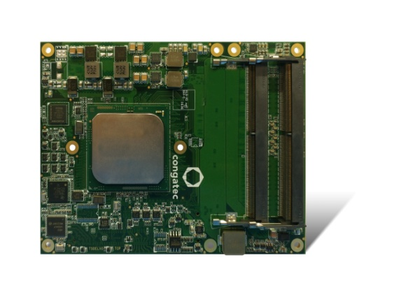
Text and photograph available at: http://www.congatec.com/press
Press release

康佳特推出首款基于英特尔®至强® D处理器的 COM Express Type7 模块

康佳特全新服务器模块支持10GbE性能

Shanghai, 14. October 2016 * * * 具备领先科技的嵌入式计算机模块，单板计算机(SBCs)与EDMS定制化服务领导厂商，也是包含最新COM Express Type7引脚且即将发布的COM Express 3.0规范的编辑委员-德国康佳特科技，推出全新搭载英特尔®至强® D处理器 (代号: Broadwell)，对应预先推出的COM Express Type7规范。基于世界级领先的COM Express Basic 标准尺寸 (95 x 125 mm)，此模块具备10 GbE端口，32 PCIe通道且支持多达16个服务器内核和48GB DDR4 ECC 内存的无头服务器(headless server)性能。此新服务器模块的目标应用包含工业自动化，存储和网络设备及模块化服务器设计与基地台，面向电信营运商，服务供应商的服务器群组和用于物连网及工业4.0应用的云，边缘及雾服务器。

应用程序装载就绪且支持长期可用模块化核心的康佳特服务器模块，提供了一套标准化的规格尺寸，载板接口和散热概念，使其能显著简化系统设计---加速全新，坚固服务器技术的上市时程。此外，未来可透过极其简单且经济的方式来升级性能，仅需置换服务器模块---甚至替换处理器架构。若不采用模块技术，升级原有营运商基础设施的单板(SBC)设计和ATCA平台将更显昂贵。

康佳特营销总监，克里斯提·以得 (Christian Eder)，也是包含全新COM Express Type7引脚的COM Express 3.0 规范的编辑，强调全新COM Express Type7规范服务器模块的重要性 : “ 到目前为止，在模块上执行原生 10 GbE是不可能的。然而，这带宽设计需要易于扩展，且透过虚拟化建构模块服务器网络。Type7引脚分配能满足这些需求，提供最多4个10GbE端口和令人印象深刻的32PCIe通道数目，这类的服务器通常需要32PCIe通道来连接快速的SSDs或独立的GPU。此外，COM Express 的元件尺寸(footprint)很小且可容纳更多内核。这种非常紧凑和坚固的服务器技术允许在现场乘载10GbE连接，其对托管物联网应用程序至关重要。“

详细功能特色

全新conga-B7XD COM Express Type7 服务器模块采用无头 (headless) 设计且支持10种不同的服务器处理器: 从16核英特尔® 至强®处理器D1577 到支持工业温度范围(-40 °C ~+85 °C)的英特尔® 奔腾® 处理器 D1519。在内存方面，支持高达48 GB的快速 DDR4内存，并可依客户需求选择ECC功能。

全新康佳特服务器模块的亮点为配备2个 10GbE端口的高级网络性能。它也支持NC-SI ，可连结基板管理控制器 (BMC)，实现带外远程管理。强大的系统扩展包括闪存连接，通过最多24个PCI Express Gen 3.0 通道和 8x PCIe Gen 2.0通道。传统的存储媒体包含2个SATS 6G端口。更多的I/O接口包扩4个 USB 3.0, 4个 USB 2.0, LPC, SPI, I2C 总线和2个 UART。
康佳特支持的作业系统包括所有热门的Linux发行版和微软Windows各种版本，包含微软Windows10 IoT。此外，搭配推出的新产品，康佳特也提供全系列协助简化设计程序的配件，包括标准散热解决方案和全新COM Express Type7评估载板。

Processor |  | Cores |  | Intel® Smart Cache [MB] |  | Clock/ Burst  [GHz] |  | TDP  [W] |  | Temperature range
Intel® Xeon™ D1577 |  | 16 |  | 24 |  | 1.3 / 2.1 |  | 45 |  | 0 to +60 °C
Intel® Xeon™ D1548 |  | 8 |  | 12 |  | 2.0 / 2.6 |  | 45 |  | 0 to +60 °C
Intel® Xeon™ D1527 |  | 4 |  | 6 |  | 2.2 / 2.7 |  | 35 |  | 0 to +60 °C
Intel® Xeon™ D1559 |  | 12 |  | 18 |  | 1.5 / 2.1 |  | 45 |  | -40 to +85 °C
Intel® Xeon™ D1539 |  | 8 |  | 12 |  | 1.6 / 2.2 |  | 35 |  | -40 to +85 °C
Intel® Xeon™ D1529 |  | 4 |  | 6 |  | 1.3 |  | 20 |  | -40 to +85 °C
Intel® Pentium™ D1519 |  | 4 |  | 6 |  | 2.1 / 1.5 |  | 25 |  | -40 to +85 °C
Intel® Pentium™ D1508 |  | 2 |  | 3 |  | 2.2 / 2.6 |  | 25 |  | 0 to +60 °C
Intel® Pentium™ D1509 |  | 2 |  | 3 |  | 1.5 |  | 19 |  | 0 to +60 °C

全新conga-B7XD COM Express Type7 服务器模块 详情： http://www.congatec.com/products/com-express-type7/conga-b7xd.html

更多全新COM Express Type7引脚信息，可下载百皮书 :
http://www.congatec.com/en/technologies/com-express/com-express-type-7.html

关于康佳特
德国康佳特科技,英特尔智能系统联盟 Associate 成员，总公司位于德国Deggendorf，为标准嵌入式计算机模块 Qseven, COMExpress, XTX和ETX的领导供应商，且提供单板计算机及EDMS定制设计服务。康佳特产品可广泛使用于工业及应用，例如工业化控制，医疗科技，车载，航天电子及运输…等。公司的核心及关键技术包含了独特并丰富的BIOS功能，全面的驱动程序及板卡的软件支持套件。用户在他们终端产品设计过程，通过康佳特延展的产品生命周期管理及特出的现代质量标准获得支持。自2004年12月成立以来, 康佳特已成为全球认可和值得信赖的嵌入式计算机模块解决方案的专家和合作伙伴。目前康佳特在美国，台湾，日本，澳大利亚，捷克和中国设有分公司。更多信息请上我们官方网站 www.congatec.cn。
* * *

Intel and Intel Xeon, Pentium are registered trademarks of Intel Corporation in the U.S. and other countries.

